ISSN 1857-9787

Македонско здружение за маркетинг Macedonian Marketing Association „МАРКЕТИНГ“ – Скопје “MARKETING” Skopje

МАКЕДОНСКО МЕЃУНАРОДНО MACEDONIAN INTERNATIONAL
СПИСАНИЕ ЗА МАРКЕТИНГ JOURNAL OF MARKETING
Marketing

Година 7 Year 7
Број 14 No. 14
Скопје, 2021 Skopje, 2021

УДК 334.72:619]:616.98:578.834(497.7)
334.72:619]:616.98:578.834(100)
Prof. Biljana PETROVSKA, PhD
Faculty of Veterinary
University "Sn. Kliment Ohridski- Bitola
biljanamarkovskapetrovska@yahoo.com
Ass. M-r Natasa PETROVSKA
Faculty of Veterinary
University "Sn. Kliment Ohridski- Bitola
n.petrovska@yahoo.com
M-r Biljana GALOVSKA
Business Academy Smilevski- Bitola
biljanagalovska@yahoo.com

THE IMPACT OF THE PANDEMIC ON VETERINARY
PRACTICES IN THE WORLD AND IN OUR COUNTRY
Abstract

The outbreak of COVID-19 corona virus has caused (and still causes) great anxiety and panic among people around the world. Everyday life of people, but also the daily organization and operation of existing businesses in any country around the planet has changed dramatically. In the field of veterinary medicine as an inseparable segment of the overall health, whose determination is primarily to control the health and welfare of animals, changes are also evident. Veterinarians are at the forefront of dealing with the pandemic, i.e. they have an important role in the care of productive animals from which we receive food and care for our pets, but also in general in the first line of care for the health of the population.
Many governments around the world have taken restrictive measures to deal effectively with the challenges posed by the pandemic. The consequences of these measures can be seen from research conducted globally by relevant veterinary organizations and associations.
In addition to the theoretical, this paper contains an empirical review (similar to that at the global level) on how veterinary practices in our country deal with the pandemic, i.e. how it affects their daily work. As parameters for assessing the impact of the pandemic on veterinary practices were taken the decline / growth of revenues, restrictions on customer contact, decrease / increase in the number of clients.
The general conclusion is that the consequences caused by the impact of the pandemic are felt and will still be present, both in our country and globally.
In our country, as a novelty in the field of veterinary practice, all veterinary companies use the VET-INFO platform, developed by the Veterinary Chamber of the R. N. Macedonia. Through this platform, farm and pet owners can receive free expert help and advice on health, nutrition, hygiene and care, 24 hours a day, seven days a week.

Keywords: veterinary clinics, clients, services, VET-INFO platform.

проф. д-р Билјана ПЕТРОВСКА
Ветеринарен факултет-Битола
Универзитет "Св. Климент Охридски-Битола, Р. С. Македонија
biljanamarkovskapetrovska@yahoo.com
Асс. м-р Наташа ПЕТРОВСКА
Ветеринарен факултет-Битола
Универзитет "Св. Климент Охридски-Битола, Р. С. Македонија
n.petrovska@yahoo.com
М-р Билјана ГАЛОВСКА
Бизнис Академија Смилевски- Битола, Р. С. Македонија
biljanagalovska@yahoo.com

ВЛИЈАНИЕТО НА ПАНДЕМИЈАТА ВРЗ
ВЕТЕРИНАРНИТЕ ПРАКТИКИ ВО СВЕТОТ И КАЈ НАС

Апстракт

Појавата на коронавирусот КОВИД -19 предизвика (и се уште предизвикува) голема вознемиреност и паника кај луѓето ширум светот. Секојдневието на луѓето, но и секојдневната организација и начин на делување на постоечките бизниси во било која земја ширум планетата е драматично променето. Во полето на ветеринарната медицина како неделив сегмент на севкупното здравство, чија определба е првенствено контрола на здравјето и благосостојбата на животните, исто така се евидентни промените. Ветеринарите се во првите редови во справувањето со пандемијата, односно тие имаат важна улога во грижата за продуктивните животни од кои што добиваме храна и грижата за нашите миленици, но и воопшто во првата линија за грижа на здравјето на населението.
За ефикасно справување со предизвиците од пандемијата, многу влади низ целиот свет презедоа рестриктивни мерки. Последиците од тие мерки, можат да се согледаат од истражувањата правени на

глобално ниво од страна на релевантни ветеринарни организации и здруженија.
Покрај теориската, овој труд содржи и емпириска проверка (слична на онаа на глобално ниво) за тоа како ветеринарните практики во нашата држава се справуваат со пандемијата, односно како истата влијае врз нивното секојдневно работење. Како параметри за оценување на влијанието на пандемијата врз ветеринарните практики беа земени падот /растот на приходите, ограничувања во контактите со клиентите, намалување/зголемување на бројот на клиентите.
Генерален заклучок е дека последиците предизвикани од влијанието на пандемијата се чувствуваат и се уште ќе бидат присутни, како кај нас, така и на глобално ниво.
Во нашата држава, како новина во доменот на ветеринарната практика, сите ветеринарни друштва ја користат платформата ВЕТИНФО, развиена од страна на Ветеринарната комора на Р. С. Македонија. Преку оваа платформа, сопствениците на фармски животни и домашни миленици можат да добијат бесплатна стручна помош и совет за здравјето, исхраната, хигиената и негата, во текот на 24 часа, седум дена во неделата.
Клучни зборови: ветеринарни амбуланти, клиенти, услуги, платформа ВЕТ-ИНФО

Вовед

Со појавата на пандемијата животот едноставно застана како за обичните граѓани, така и за многу од бизнисите. На почетокот на соочување со КОВИД-19 кризата, повеќето фирми, организации, компании, беа насочени првенствено на зачувување на здравјето на луѓето. Но, во секоја криза постојат елементи на изненадување. Ова е неизбежно без оглед на се што се предвидува и превзема во дадена ситуација. Со други зборови, избувнувањето на пандемијата, тешко дека некој можеше да го предвиди, односно, никој не очекуваше дека за помалку од три месеци ќе се прошири низ целата планета. Мерките на самоизолација и социјално дистанцирање со молскавична брзина го променија начинот на секојдневно живеење, работа и оптимално функционирање на сите бизниси. Правилата за физичко дистанцирање и присилно затворање на многу бизниси, исфрлија милиони луѓе од работа, додека оние кои останаа да работат, мораа да изнаоѓаат начини да се прилагодат на ново настанатата ситуација, а последиците по профитот од тоа да бидат минимални. Сепак, со текот на времето, ваквите мерки придонесоа за зголемување на негативните економски ефекти, предизвикани првенствено поради мерките на изолација и карантин. Како би се ублажила кризата со која никој претходно во светот не се соочил, владите во многу земји подготвија пакет мерки со цел да им се помогне не само на фирмите и вработените во нив, туку со тие мерки беа опфатени и обичните граѓани.
Во доменот на здравствениот систем, ветеринарно – здравствените работници како составен дел на глобалната здравствена заедница заедно ја споделуваа (и се уште ја споделуваат) одговорноста со колегите од хуманата медицина и другите субјекти да делуваат во насока на спречување и отклонување на закани од ваков тип. Во таа насока со цел да се потенцира суштествената улога на ветеринарната професија во време на пандемија, Светската организација за здравје на животните –ОIЕ (World Organisation for Animal Health) и Светското здружение на ветеринари –WVA (World Veterinary Association), потенцираат дека надвор од активностите поврзани со здравјето и благосостојбата на животните, ветеринарите имаат клучна улога и во:
- Превенцијата и управувањето со болести, вклучително и оние што се пренесуваат на луѓето,
- Обезбедување на безбедна храна за населението, односно само здравите животни и нивните нуспроизводи можат да се користат во исхраната со што ќе се гарантира безбедноста на храната за населението,
- Надгледување на интегритетот на јавното здравство преку националните и регионалните тела вклучувајќи ги и инспекциските служби
- Одржувањето на превентивни мерки кај животните, како што се вакцинацијата против болести кои имаа влијание на јавното здравје или економско значење.
- Продолжување на приоритетните истражувачки активности, кои вклучуваат и истражувања за вакцини против КОВИД-19 ( ОIЕ и WVA, 2020).
Во оваа сфера, одговорноста е голема, затоа што од една страна е грижата за зачувување на здравјето и благосостојбата на животните, но од друга страна, е обезбедување на континуирана безбедност на клиентите, вработените, но и сопственото здравје и семејствата. Токму затоа, и размислувањата како да се пристапи и постапува во време на пандемија бараше од ветеринарниот сектор воведување на протоколи за заштита и максимално почитување на истите.

1. Истражувања за влијанието на КОВИД -19 врз ветеринарната пракса во светот

Пандемијата на КОВИД-19 имаше широко распространети влијанија врз секој аспект на нашите животи, приватно и професионално. Како и врз другите професии и бизниси, така и во ветеринарниот сектор се почувствува во голема мерка влијанието на овој вирус, односно оваа професија беше соочена со нагли и длабоки промени. Во прво време, од прогласувањето на пандемијата во светски рамки, некои од ветеринарните практики во светот беа целосно затворени, додека други имаа намалено часови на работа. За време на оваа криза, ветеринарните практичари, секаде во светот, во почетокот мораше да ги одложат рутинските и неитни случаи, доколку е возможно, со цел да се сочуваат медицинските и фармацевтските материјали. Докторите по ветеринарна медицина мораа да ги прилагодат своите практики за да обезбедат соодветно ниво на биосигурност и социјално дистанцирање со што би се заштитило здравјето на пациентите - животни и нивните сопственици.
Со цел да се согледа влијанието на КОВИД-19 врз ветеринарните практики, Американска асоцијација за ветеринарна медицина - AVMA (American Veterinary Medical Association,) во април 2020 година, веднаш на самиот почеток на пандемијата спроведува големо истражување во кое беа опфатени сопствениците на ветеринарни клиники, болници, амбуланти и сл. на територијата на САД, со цел подобро разбирање на практичното влијание на пандемијата врз ветеринарните практики. Беа собрани над 2000 одговори од различни по големина ветеринарни практики, а прашањата кои се поставувани се однесуваа на клиентите (дали нивниот број се намалува или зголемува), финансиско влијание на КОВИД -19 врз ветеринарните практики, оперативните и организационите промени, материјалното влијание и тн. Исто, во истражувањето е потенцирана и иновативноста и креативноста на ветеринарните тимови во обезбедувањето на неопходната здравствена заштита на пациентите (животните), давајќи му притоа приоритет на осигурувањето на безбедноста на секој член на тимот и клиентите.
Клучните заклучоци од априлското истражување во 2020 година на AVMA се следните:
- Речиси секоја ветеринарна практика (98%) одговориле дека го ограничуваат контактот со клиентите
- Најчеста организациона промена која ветеринарните практики ја направиле била таа што од клиентот барале да чека во своето возило на паркингот за време на третманот и прегледот на животните, без можност воопшто да влезе внатре во ветеринарната клиника, амбуланта или болница
- Над 30% од практиките користеле телемедицина
- Скоро секоја ветеринарна практика ВО САД пријавила пад на приходот, придружена со недостаток на готовина/приход, неопходен за снабдување на неопходните материјали
- 2/3 од ветеринарните практики ги одложиле хирушките процедури на неодредено време, освен итните случаеви
- 50% од изпитаниците забележале пад на посетите на клиентите за повеќе од 50%
- Повеќе од 75% од исшитаниците пријавиле дека нивните клиенти започнале да купуваат храна или лекови за нивните миленици преку интернет
Слично истражување за влијанието на КОВИД -19 врз ветеринарните практики било спроведено и во Шпанија од страна на Порталот ВЕТ МАРКЕТ (VET MARKET, 2020). Пред почетокот на пандемијата, овој портал имаше спроведено истражување меѓу ветеринарите за тоа дали приходите кои ги обезбедуваат со нивната работа се доволни за подмирување на сите трошоци. Резултатите пред почетокот на пандемијата покажале дека за 40% од испитаниците приходите кои ги обезбедуваат никогаш не биле доволни, 33% се изјасниле дека приходите понекогаш биле доволни, додека 27% се изјасниле дека секогаш имале добри приходи.
Само еден месец подоцна, со појавата на пандемијата и затворањето на границите, земјата веќе во целосен карантин, ветеринарите биле повторно запрашани дали карантинот влијае на нивните ветеринарни активности. 87% од испитаниците се изјасниле дека кризата многу ги погодила, додека останатите 13% се изјасниле дека малку ги погодила. Истражувањето покажува дека и пред почетокот на пандемијата во Шпанија голем дел од ветеринарните практики минувале низ тешка економска состојба, а КОВИД-19 кризата таа состојба само уште повеќе ја влошила.
На глобално ниво, за влијанието на КОВИД-19 врз ветеринарните практики, свое истражување имаше спроведено и CM Research (специјализирана агенција за истражувања на пазарот во секторот на ветеринарството) и Светската асоцијација за мали животни . (World Small Animal Veterinary Association). Истражувањето било спроведено во ноември 2020 година и биле опфатени вкупно 91 земја или 5000 ветеринарни професионалци. Добиените резултати од истражувањето, укажуваат на тоа дека на глобално ниво во поглед на професионалната иднина во овој сектор, ветеринарите во Австралија и Нов Зеланд се најоптимистични. Најсилен раст во овој сектор според бројот на клиенти се забележани во Австралија и САД. Од друга страна, ветеринарите во Источна Европа, пред се во Полска, се најпесимистички во поглед на пандемијата, односно 59% сметаат дека најлошото допрва следува, додека португалските ветеринари се најнезадоволни и 17% сакаат да ја напуштат својата професија, додека во Англија тој процент е 11%. Спроведеното истражување исто така покажало и голем пад во вакцинирањето на милениците, како и загрижувачко зголемување на еутаназијата во некои земји. Заклучокот од ова спроведено истражување на глобално ниво е дека ветеринарите се уште чувствуваат дека се наоѓаат на средината на пандемијата и поради тоа се изнаоѓаат најразлични начини за ублажување на последиците од пандемијата или нивно целосно елиминирање (Limb. M., 2021).

2. Ветеринарната практика во Р. С. Македонија во време на КОВИД - 19

Ветеринарната практика во нашата држава исто така се одвиваше според одредени протоколи и препораки за заштита. Ветеринарната комора на Р. С. Македонија, како професионална асоцијација на докторите по ветеринарна медицина во периодот на појавата на пандемијата со КОВИД-19 зема активно учество во изнаоѓањето на најсоодветни решенија, водејќи се од своите професионални начела на заштита на здравјето на луѓето и животните. Со оглед на дејноста која ја извршуваат ветеринарните служби препораките се однесуваа и на работата во теренски услови и на работата во амбулантски услови, односно како истите да постапуваат при спроведувањето на одредени активности. а во насока на зачувување на општото здравје на сите партиципиенти вклучени во процесот на лекување и превентива на животните - клиентите и самите доктори по ветеринарна медицина и нивните тимови.
Исто така, само неколку месеци од појавата на пандемијата, во мај 2020 година започнува да функционира новата дигитална платформа "ВЕТ ИНФО" преку која сопствениците на домашни животни и миленици можеа да добијат бесплатна стручна помош и совет за здравјето, исхраната, хигиената и негата, во текот на 24 часа, седум дена во неделата.
Платформата е развиена од Ветеринарната комора на Република С. Македонија со поддршка на Фондот за иновации и технолошки развој на РСМ, да се вклопи во тековните потреби на сопствениците на домашни животни во услови на пандемија со вирусот на КОВИД 19, односно има за цел подигнување на свеста за почитување на препораките и ограничувањата за движење, како и развивање на креативни решенија за обезбедување на подобар квалитет на животот во вонредни околности. ВЕТИНФО платформата е дизајнирана за сите граѓани чуватели на животни, без разлика дали се миленици или се продуктивни животни (крави, овци, свињи и друго), дa можат да остварат комуникација со ветеринар преку порака во пишана форма, звучен запис или видео. Има можност да се прикачи слика, документ на која веднаш ќе им се одговори како пишан одговор или доколку е потребно и лично да се искомуницира. Целта е комуникација на населението со доктор по ветеринарна медицина кој ќе даде бесплатен совет во дадената ситуација која не е итна или живото загрозувачка, или ќе предложи закажување на преглед кај матичниот доктор доколку се работи за сериозен здравствен проблем, односно целта на оваа платформа е да обезбеди насоки за своите корисници. Во функционирањето на ВЕТ ИНФО се вклучени тим на лиценцирани доктори по ветеринарна медицина, кои имаат професионално искуство во различни сегменти од клиничката ветеринарно - медицинска пракса, а советите се реализираат преку он-лајн текстуални пораки и видео комуникација со клиентите.

3. Истражување за влијанието на КОВИД-19 врз ветеринарните практики во Р. С. Македонија

3.1. Материјали и методи

За влијанието на КОВИД-19 врз ветеринарните практики во нашата држава, спроведовме истражување во кое беа вклучени ветеринарните доктори од 20 ветеринарни амбуланти од Пелагонискиот регион. За таа намена користевме анкетен прашалник. Целта беше да дојдеме до одредени сознанија за тоа како ветеринарните тимови од овој регион се носеа со предизвикот наречен пандемија и колку истата се одрази врз начинот на нивното секојдневно работење, каде примарна цел е давањето на услуги, а задоволството на клиентите од понудените услуги влијае врз обезбедувањето на профитот, неопходен за непречено функционирање на ветеринарните амбуланти.

3.2. Резултати и дискусија

Резултатите од спроведеното истражување го покажаа следното.:
Првото прашање од анкетниот прашалник се однесуваше на сопствениците на ветеринарните амбуланти, односно дали во време на пандемијата имаа намалување или зголемување на приходите или пак се е како и порано. Добиените податоци се претставени во графикон 1

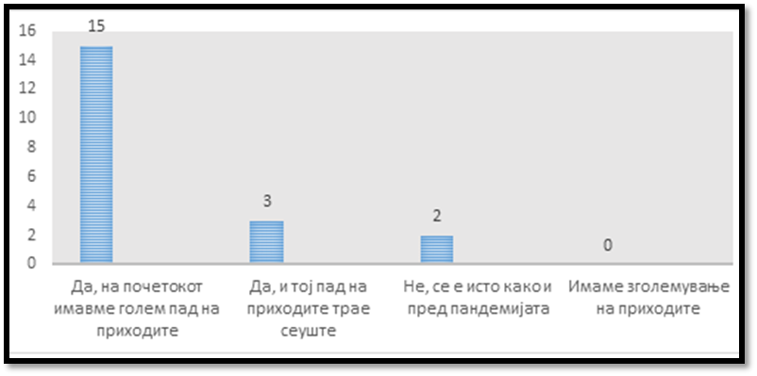
Графикон 1:
Влијание на пандемијата врз обезбедувањето на
приходи од ветеринарните услуги
Извор: Сопствено истражување

Од добиените податоци може да се забележи дека финансиското влијание на КОВИД-19 врз ветеринарните амбуланти е скоро исто, односно кај поголем број од амбулантите е забележан пад на приходите на почетокот на пандемијата. За 3 амбуланти тој пад се уште трае, додека 2 ветеринарни доктори се изјасниле дека се е исто како пред почетокот на пандемијата.
Преку следното прашање од анкетниот прашалник сакавме да дознаеме дали со пандемијата ги ограничија контактите со клиентите

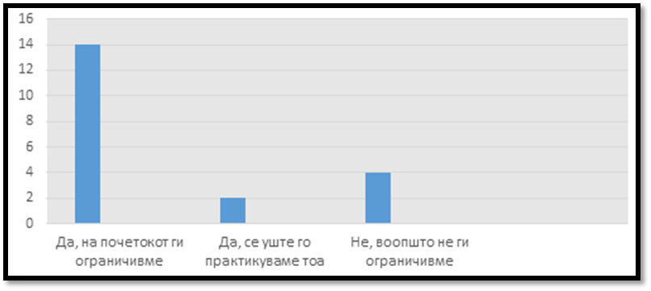
Графикон 2:
Влијание на пандемијата врз контактите со клиентите
Извор: Сопствено истражување

Од добиените податоци може да се забележи дека во најголем број од ветеринарните амбуланти (14) контактите биле ограничени, додека 2 амбуланти се изјасниле дека ограничувањето на контактите со клиентите се уште го практикуваат. Од вкупниот број на анкетирани амбуланти 4 се изјаснија дека воопшто не ги ограничиле контактите со клиентите затоа што нивните активности првенствено вклучуваат превенција и лекување на фармски животни каде прегледот се одвива исклучиво со физичко присуство на докторот по ветеринарна медицина. Според исказите на докторите за време на прегледите протоколите за лична заштита и заштита на клиентите биле максимално испочитувани.
Преку следното прашање сакавме да дознаеме дали бројот на клиенти во ветеринарните амбуланти се намали или зголеми со текот на пандемијата

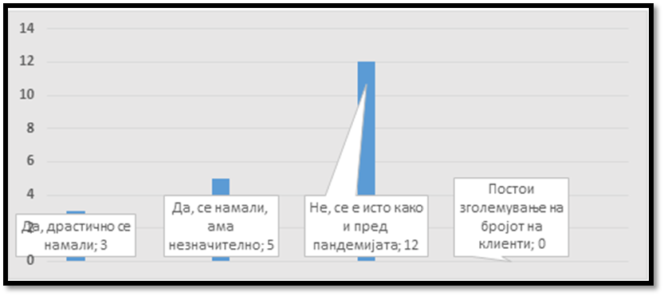
Графикон 3:
Влијание на пандемијата врз намалувањето/зголемувањето на
бројот на клиенти во ветеринарните амбуланти
Извор: Сопствено истражување

Од претставените податоци евидентно е дека најголем број од ветеринарните амбуланти (12) работат исто како пред пандемијата, додека 3 амбуланти се изјасниле дека имале драстично намалување, на бројот на клиенти, а за 5 амбуланти тој пад на бројот на клиентите бил незначителен. Ниту една амбуланта не се изјаснила дека бележи зголемување на бројот на клиентите.

Заклучок

Со оглед на деликатната и нетипична ситуација низ која поминува светот, имавме намера со добиените податоци од релевантните истражувања за состојбите предизвикани од пандемијата на глобално ниво и сопственото истражување кај нас во Пелагонискиот регион, да прикажеме "фотографија" на моменталната реалност.
Во моментов живееме во две кризи истовремено: Глобалната корона вирус пандемија и финансиската и економска криза која таа ја предизвика. Се смета дека битката да се поправат штетите предизвикани од таа втора криза ќе биде далеку поголема и подолготрајна одошто актуелната борба против КОВИД-19. Факт е дека додека заврши оваа пандемија, најверојатно долго време ќе живееме во период на повторна транзиција пред повторно да ја почувствуваме слободата на она што претходно сме го правеле или живееле. Во овој период, научивме како да користиме нови технолошки платформи за далечинско работење, се обучивме за учество на телеконференции (практики кои претходно воопшто не сме ги применувале) и споделување на искуства и информации со колеги од било кое место во светот, а притоа воопшто да не го нарушиме здравјето на оној другиот.
Во доменот на ветеринарната медицина, актуелна е телемедицината – технологија за далечинско обезбедување на здравствени информации и нега. Тековната состојба поврзана со пандемијата, претставува одлична можност за развој на телемедицината. Можноста да се разговара за здравствен проблем преку SKYPE или слични апликации е најдобар пример за употребата на телемедицината. Таа е избор за многу ситуации, затоа што нејзината правилна примена може во голема мерка да ја подобри грижата за животните во поглед на нивната здравствена заштита и благосостојба. Досега секое лице на планетава веројатно сфати колку е всушност меѓусебно поврзан нашиот свет или колку лесно може да се поврзе.
Светот се менуваше многу пати и сега го прави тоа повторно. Сега, сите на некој начин во било која сфера на човековото секојдневно живеење и работење, мора да се прилагодиме на новиот начин на живеење, работа и поврзаност. Тоа е сега нашата реалност.

Литература

1. OIE y AMV resaltan la importancia del trabajo veterinario ante la crisis del coronavirus, (2020), https://carnica.cdecomunicacion.es/noticias/37122/oie-y-amv-resaltan-la-importancia-del-trabajo-veterinario-ante-la-crisis-del-coronavirus
2. Salois М., (2020) How will COVID-19 transform veterinary practice?, https://www.dvm360.com/view/how-will-covid-19-transform-veterinary-practice
3. MCallister M., (2021), The Next Step In Pet Care, https://todaysveterinarybusiness.com/veterinary-pet-care-viewpoint/
4. COVID-19 & the veterinary profession, https://fve.org/covid-19-faqs/
5. COVID-19 impact on veterinary practices, https://www.avma.org/resources-tools/animal-health-and-welfare/covid-19/covid-19-impact-veterinary-practices
6. La cuarentena impactó fuerte en veterinaria y se plantean dudas sobre el día después, (2020), https://vetmarketportal.com.ar/nota/1046/la-cuarentena-impacto-fuerte-en-veterinaria-y-se-plantean-dudas-sobre-el-dia-despues/
7. Kako Prijeći Na Veterinarsku Telemedicinu, https://bs.johnnygioeli.net/5358-how-to-transition-to-veterinary-telemedicine.html
8. Заједничка изјава ОИЕ / ВВА у вези пандемије COVID-19, https://www.vet.minpolj.gov.rs/korona/Zajednicka%20izjava.pdf
9. Limb M., (2021) How has Covid‐19 affected vets globally?, https://bvajournals.onlinelibrary.wiley.com/doi/10.1002/vetr.151
10. Morales А., (2020) La Telemedicina Veterinaria Durante la Pandemia SARS-CoV-2, https://vetcase.app/es/la-telemedicina-veterinaria-durante-la-pandemia-sars-cov-2/
11. Новата ВЕТИНФО платформа нуди 24/7 бесплатна ветеринарна поддршка!(2020) https://inovativnost.mk/2020/05/18/novata-vetinfo-platforma-nudi-24-7-besplatna-veterinarna-poddrska/?fbclid=IwAR2xP7DLo_gBsjuOvkdyiY2iYr7AiZi_Q5XbGFhKomB1UFkaexi0G-WxWV4

